附件1
GDMPAB
广东省药品监督管理局信息化标准
GDMPAB/T XXXX—2019

广东省疫苗信息化追溯监管标准体系建设
技术要求
technical specifications for vaccine traceability supervision system construction
in Guangdong Province
（征求意见稿）

2019-××-××发布 2019-××-××实施
广 东 省 药 品 监 督 管 理 局发布

目 次
前 言 II
1 范围 1
2 规范性引用文件 1
3 术语和定义 1
4 疫苗追溯监管信息化标准体系建设基本要求 2
4.1 基本构成及其功能要求 2
4.2 系统（平台）数据交换要求 3
4.3 系统（平台）建设安全性要求 3
5 疫苗信息化追溯监管体系参与方构成及基本要求 3
5.1 参与方构成 3
5.2 参与方基本要求 3
附录 A （资料性附录） 广东省疫苗信息化追溯体系基本构成 6
参 考 文 献 7

前 言
本标准按照 GB/T 1.1—2009 给出的规则起草。
本标准由广东省药品监督管理局提出并归口。
本标准起草单位：广东省药品监督管理局、广东省药品监督管理局政务服务中心、广州中国科学院软
件应用技术研究所。
本标准主要起草人：

广东省疫苗信息化追溯监管标准体系建设技术要求
- 范围
本文规定了广东省疫苗追溯监管体系建设基本要求和疫苗信息化追溯监管体系各参与方基本要求。
本文适用于广东省内疫苗上市许可持有人、境内疫苗生产企业、进口疫苗代理企业、受委托配送企业、疾病预防控制机构、接种单位及监管部门等追溯参与方协同建设广东省疫苗追溯监管体系。
- 规范性引用文件
下列文件对于本文件的应用是必不可少的。凡是注日期的引用文件，仅注日期的版本适用于本文件。凡是不注日期的引用文件，其最新版本（包括所有的修改单）适用于本文件。
NMPAB/T 1001—2019 疫苗信息化追溯监管体系建设导则
NMPAB/T 1002—2019 药品追溯码编码要求
NMPAB/T 1003—2019 药品追溯系统基本技术要求
NMPAB/T 1004—2019 疫苗追溯基本数据集
NMPAB/T 1005—2019 疫苗追溯数据交换基本技术要求
- 术语和定义
NMPAB/T 1001、NMPAB/T 1002、NMPAB/T 1004 界定的术语和定义及下列术语和定义适用于本文件。

疫苗信息化追溯监管体系 vaccine traceability supervision system
疫苗上市许可持有人、境内疫苗生产企业、进口疫苗代理企业、受委托配送企业、疾病预防控制机构、接种单位及监管部门等疫苗追溯监管参与方，通过信息化手段，对疫苗生产、储运、使用等各环节的信息进行追踪、溯源的有机整体。

药品追溯码 drug traceability code
用于唯一标识药品各级销售包装单元的代码，由一列数字、字母和（或）符号组成。

药品标识码 drug identification code
用于标识特定于某种与药品上市许可持有人、生产企业、药品通用名、剂型、制剂规格和包装规格 对应的药品的唯一性代码。
- 疫苗追溯监管信息化标准体系建设基本要求
  - 基本构成及其功能要求
    - 基本构成
疫苗信息化追溯监管体系应包含疫苗追溯系统、全国疫苗电子追溯协同平台、广东省疫苗追溯监管平台及广东省疫苗流通与接种管理信息系统（以下简称疫苗接种系统）。广东省疫苗信息化追溯体系基本构成参见附录A。
    - 疫苗追溯系统
应包含疫苗在生产、储运及使用等全过程追溯信息，并具有对追溯信息的采集、存储和共享功能，可分为企业自建追溯系统和第三方机构提供的追溯系统两大类。
    - 全国疫苗电子追溯协同平台
按照《NMPAB/T 1001—2019疫苗信息化追溯监管体系建设导则要求》包含追溯协同模块和监管协同模块，追溯协同模块服务企业和消费者，监管协同模块服务监管工作；可提供准确的药品品种及企业基本信息、药品追溯码编码规则的备案和管理服务以及不同药品追溯系统的地址服务，辅助实现不同药品追溯系统互联互通。
    - 广东省疫苗追溯监管平台
按照《NMPAB/T 1001—2019疫苗信息化追溯监管体系建设导则要求》应根据监管需求采集数据，监控疫苗流向，应包含疫苗追溯信息采集、冷链温度信息采集、业务协同、数据统计、数据分析、智能预警、召回管理、信息发布等功能。
    - 广东省疫苗流通与接种管理信息系统
应根据国家疫苗信息化追溯监管相关标准向全国疫苗电子追溯协同平台提供疾病预防控制机构、接种单位的基本信息以及从疾病预防控制机构至接种单位的储运、使用环节的疫苗追溯信息。
应根据广东省疫苗信息化追溯监管相关标准向广东省疫苗追溯监管平台提供疾病预防控制机构、接种单位的基本信息以及从疾病预防控制机构至接种单位的储运、使用环节的疫苗追溯及冷链温度信息。
  - 系统（平台）数据交换要求
广东省疫苗追溯监管平台与全国疫苗电子追溯协同平台的之间的数据交换应符合国家药品监督管理局制定的数据交换相关技术标准。
广东省疫苗追溯监管平台与疫苗追溯系统、疫苗接种系统之间的数据交换应符合广东省药品监督管理局制定的数据交换相关技术标准。
  - 系统（平台）建设安全性要求
    - 用户安全访问
应提供用户的身份注册、验证和统一管理功能；应提供用户认证、权限管理与访问控制功能。
    - 数据安全传输
应提供数据接入验证功能，以确保数据接收的有效性；应提供数据传输过程中的隐私保护和防篡改功能；疫苗追溯系统进行数据报送时应使用数字证书对传输内容进行签名。
    - 数据安全存储
应采用有效的数据安全存储技术，防止数据泄露；应能够验证存储数据的完整性和有效性，防止非授权用户非法获取及修改数据，记录授权用户对数据的修改行为及内容；应具备数据备份与容灾功能。
    - 系统（平台）安全管理
应提供日志和安全事件的管理及分析功能，可统计安全事件的相关情况，可按不同条件快速查询系统、统计分析系统（平台）的日志和事件。
- 疫苗信息化追溯监管体系参与方构成及基本要求
  - 参与方构成
疫苗信息化追溯监管体系参与方主要包括：疫苗上市许可持有人、境内疫苗生产企业、进口疫苗代理企业、受委托配送企业、疾病预防控制机构、接种单位及监管部门。
  - 参与方基本要求
    - 总体要求
疫苗信息化追溯监管体系参与方要按照有关法规和标准，积极参与疫苗信息化追溯监管体系的建设和维护。
在广东省内流通疫苗的疫苗上市许可持有人、境内疫苗生产企业、进口疫苗代理企业承担疫苗追溯系统建设的主要责任，可以自建疫苗追溯系统，也可以采用第三方技术机构提供的疫苗追溯系统。
在广东省内流通疫苗的受委托配送企业应配合疫苗上市许可持有人、境内疫苗生产企业、进口疫苗代理企业采集疫苗配送过程的冷链温度信息。
广东省内的疾病预防控制机构、接种单位应配合监管部门将相应追溯信息上传到疫苗接种系统，疫苗接种系统应及时向广东省疫苗追溯监管平台交换储运、使用环节的追溯信息以及冷链温度信息。
在广东省内流通疫苗的疫苗上市许可持有人、境内疫苗生产企业、进口疫苗代理企业、受委托配送企业、疾病预防控制机构、接种单位应当按照质量管理规范要求对相关活动进行记录，记录应当真实、准确、完整、防篡改和可追溯，并应按照监管要求，向监管部门提供相关数据，追溯数据字段应符合追溯基本数据集相关技术标准的规定。疫苗追溯数据记录和凭证保存期限应不少于五年。
在广东省内流通疫苗的疫苗上市许可持有人、境内疫苗生产企业、进口疫苗代理企业、受委托配送企业、疾病预防控制机构、接种单位及监管部门应及时发起及处理广东省疫苗追溯监管平台相关的协同任务。
    - 疫苗上市许可持有人、境内疫苗生产企业及进口疫苗代理企业
应根据《药品追溯码编码要求》对其生产疫苗的各级销售包装单元赋码，并做好各级销售包装单元药品追溯码之间的关联。在赋码后，应向广东省疫苗追溯监管平台报送生产信息。
在销售疫苗时，应向下游提供相关追溯信息，以便下游验证反馈。
应能及时、准确获得所生产疫苗的流通、使用等全过程疫苗信息，并应按照监管要求，通过广东省疫苗追溯监管平台及时报送数据。
应及时向广东省疫苗追溯监管平台报送生产环节中的冷链温度信息。
应及时发起、接收及处理广东省疫苗追溯监管平台相关的协同任务。
应通过疫苗追溯系统为消费者提供疫苗追溯信息查询，查询内容应符合疫苗追溯消费者查询信息基本数据集相关标准要求。
    - 疫苗配送单位
自行配送的企业应记录疫苗配送过程的追溯信息，并将追溯信息及时报送广东省疫苗追溯监管平台。
受委托配送企业应配合疫苗上市许可持有人、境内疫苗生产企业、进口疫苗代理企业采集疫苗配送过程的追溯信息，并将追溯信息通过广东省疫苗追溯监管平台及时报送追溯数据。
应及时向广东省疫苗追溯监管平台报送配送环节中的冷链温度信息。
应及时接收和处理广东省疫苗追溯监管平台相关的协同任务。
    - 疾病预防控制机构
疾病预防控制机构在采购疫苗时，应向上游企业索取相关追溯信息，在疫苗验收时进行核对，并将收货信息及时报送广东省疫苗追溯监管平台；在储存疫苗时，应按疫苗储存要求记录温度信息并及时报送广东省疫苗追溯监管平台。在配发疫苗时，应保存发货记录明细，并及时报送广东省疫苗追溯监管平台。
应及时接收和处理广东省疫苗追溯监管平台相关的协同任务。
    - 接种单位
疫苗接种单位在采购疫苗时，应向上游企业索取相关追溯信息，在疫苗验收时进行核对，并将收货信息及时报送广东省疫苗追溯监管平台；在储存疫苗时，应按疫苗储存要求记录温度信息并及时报送广东省疫苗追溯监管平台。在使用疫苗时，应保存使用记录明细，及时更新疫苗状态并报送广东省疫苗追溯监管平台。
应及时接收和处理广东省疫苗追溯监管平台相关的协同任务。
    - 疫苗监管部门
省级药品监管部门应统筹建设省级疫苗追溯监管平台，从疫苗上市许可持有人、境内疫苗生产企业、进口疫苗代理企业及全国疫苗电子追溯协同平台获取准确的疫苗品种及生产、配送企业基本信息、药品追溯码编码规则的备案信息，根据监管需求采集疫苗追溯监管相关数据，充分发挥追溯监管数据在日常监管、风险防控、产品召回、应急处置等监管工作中的作用，及时发起与处理疫苗追溯监管协同任务，为疫苗追溯监管数据互联互通及事件协同提供支持。
省级卫生健康行政部门应统筹建设省级接种管理信息系统，从全国疫苗电子追溯协同平台获取准确的疫苗品种及生产、配送企业基本信息、相关的出库单据信息和追溯码信息，及时归集疾控机构和接种单位的疫苗追溯监管数据及冷链温度数据，并将数据定期向全国疫苗电子追溯协同平台及广东省疫苗追溯监管平台报送。省级接种管理信息系统应及时接收广东省疫苗追溯监管平台相关的协同任务，向疾控机构及接种单位分发和处理广东省疫苗追溯监管平台发起的协同任务。

附录 A
（资料性附录）
广东省疫苗信息化追溯体系基本构成
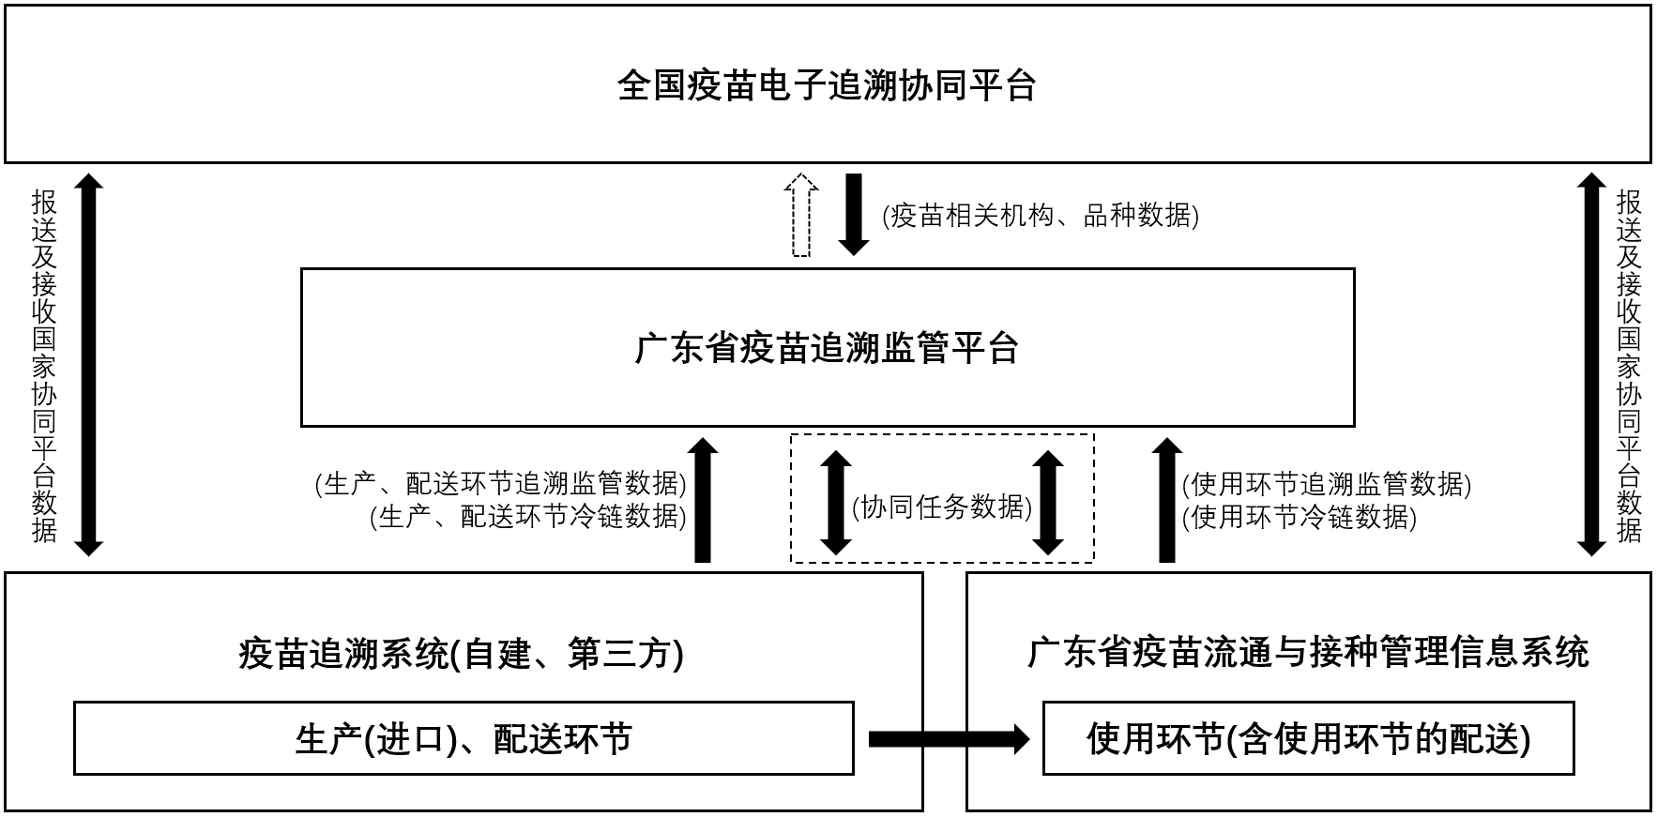
图1 广东省疫苗信息化追溯体系基本构成

参 考 文 献
[1] 中华人民共和国疫苗管理法（中华人民共和国主席令 第三十号）
[2] 国务院办公厅关于加快推进重要产品追溯体系建设的意见（国办发〔2015〕95 号）
[3] 食品药品监管总局关于推动食品药品生产经营者完善追溯体系的意见（食药监科〔2016〕122号）
[4] 商务部等七部门关于推进重要产品信息化追溯体系建设的指导意见（商秩发〔2017〕53 号）
[5] 国家药监局关于疫苗信息化追溯监管体系建设的指导意见（国药监药管〔2018〕35 号）
_________________________________

